Thưa thầy, cho em hỏi chương trình của MT22 có bắt buộc phải có hàm main : function void() không ạ, em cảm ơn.

Scalar variable

Index expression

Về comment trong string

Thưa thầy, trong mô tả, phần comment is considered to be greedy with opening and closing sign.

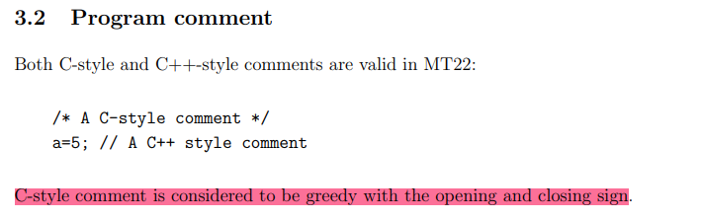

Vậy khi comment xuất hiện trong string thì mình có bắt comment không ạ. Ví dụ như:

“Hello /\*my\*/ world” sẽ thành Hello /\*my\*/ world hay Hello world

“Hello // code” sẽ thành Hello //code hay bị lỗi unclosed string

Function kiểu trả về mảng ??

Function có param kiểu mảng ??

1. Ràng buộc số biến khai báo bằng số initialization trong declaration statement.  
   2. Ràng buộc các Array con trong Array cha phải có cùng kiểu dữ liệu và cùng số phần tử.  
   3. Ràng buộc cùng kiểu dữ liệu trong mảng 1 chiều.